南京医科大学康达学院校园一卡通使用说明
第一章 校园卡系统简介
一、校园卡简介
1．校园卡
我院校园卡为飞利浦公司mifare1 S50芯片的非接触式IC卡。持卡人只需在感应区内出示校园卡，消费机确认后便可完成消费。
2．校园卡种类
目前校园卡分为以下三种类型：教工卡、学生卡、临时卡。
二、校园一卡通主要系统及功能
（一）自助圈存查询系统
主要功能：
1．转账充值
圈存转账充值：使用中国银行卡向校园卡转账充值，以便校园卡在校内进行消费。
2．自助业务
（1）消费密码修改：修改校园卡消费密码。大卡初始密码为身份证后六位数字，小卡为888888。
（2）修改消费限额：修改校园卡当日消费限额。系统消费限额初始为每餐50元。
（3）补领补助：领取个人补助。
3．查询业务
（1）校园卡余额查询：查询校园卡余额。
（2）银行卡余额查询：查询校园卡所关联的中国银行卡余额。
（3）当日流水查询：校园卡当日消费记录查询。
（4）历史流水查询：校园卡历史消费记录查询。
（5）持卡人基本信息：查看持卡人基本信息。
（二）学付宝APP（请扫描二维码）

主要功能：
- 银行转账充值
- 余额查询
- 修改密码
- 挂失
- 流水查询
（三）一卡通网站查询系统
系统地址：http://30.30.30.10:8080
主要功能：
1.持卡人基本信息查询、历史流水查询、当日流水查询、电子帐户查询、持卡人卡挂失、修改查询密码、捡获卡管理等。
2.商户查询收入明细及汇总。
3.商户领导查询所在单位所有商户的收入明细及汇总。
4.一卡通相关信息的发布。

第二章 校园卡相关业务办理说明
一、信息网络中心校园卡业务办理
办公地点：图书馆二楼信息网络中心207办公室
可办业务：补办卡、修改密码、挂失与解挂、解冻、流水查询、卡号绑定、新办卡、报表打印
服务电话：80689616 王老师
对外开放时间：工作日8:30—11:30 14:00-17:00
二、校园卡挂失与解挂
1．挂失
校园卡遗失后，请立即办理挂失手续。挂失成功后，校园卡将被停用，可最大程度避免损失。
（1）自助挂失：通过学付宝APP或圈存查询一体机进行自助挂失。
（2）网上挂失：通过一卡通查询网站http://30.30.30.10:8080进行网上挂失。
（3）柜面挂失：携带相关有效证件到信息网络中心办理挂失手续。
2．解挂
如找到已挂失的校园卡，携带有效证件到信息网络中心办理解挂手续。
三、补卡
校园卡丢失或损坏后，持卡人携带有效证件到信息网络中心柜面申请补办新卡。补办新卡时，系统会将持卡人原来账户内的消费余额自动转入新卡内。补卡收取卡片工本费10元。
四、冻结与解冻
1．冻结
当因为写卡错误、通讯故障等原因造成系统中卡片帐户余额为负时，或者系统中卡片帐户余额与卡片余额相差大于50元时，系统在当天日结时将自动冻结该卡片，被冻结的卡片将不能正常使用。
2．解冻
解冻校园卡需携带校园卡和有效证件到信息网络中心办理解冻业务。
五、银行卡丢失处理
与一卡通关联的银行卡是指定的中国银行卡，若银行卡丢失，请于中国银行新浦区巨龙路支行柜面办理“保号挂失”，补办保有原号的银行卡后，可正常使用。

第三章 校园卡一卡通相关系统使用说明
一、食堂售饭及商户消费管理系统
1.在持卡人消费时，如消费机提示“滴”一声，则说明消费成功，如果消费机出现连续的“滴滴”报警声，则说明消费不成功。
2.如果消费机屏幕上出现“P1”提示，说明您本餐消费金额已经超过了消费限额（系统消费限额初始为每餐50元），需要输入消费密码后方可继续消费，
二、圈存查询一体机分布情况、服务时间及业务功能
（一）分布情况
1号学生宿舍、2号学生宿舍、食堂1楼东门口、食堂1楼西门口、图书馆1楼服务大厅、图书馆2楼信息网络中心门口
（二）服务时间
圈存转账充值系统服务时间：7：30—18：00
圈存查询一体机其他服务时间：6：00—23：00
（三）业务功能
1. 转账业务
（1）银行卡余额查询
按“银行卡余额查询”键，提示“交易正在进行中……如果校园卡没有放在读卡卡槽内，请插入校园卡”，接着输入校园卡消费密码并按“确定”键，最后显示银行卡余额为：XXX元。
（2）校园卡余额查询
按“校园卡余额查询”键，提示“交易正在进行中……如果校园卡没有放在读卡卡槽内，请插入校园卡”，接着输入校园卡查询密码并按“确定”键，最后显示银行卡余额为：XXX元。
（3）修改消费限额
按“修改消费限额”键，提示“交易正在进行中……如果校园卡没有放在读卡卡槽内，请插入校园卡”，接着输入消费限额并确认，接着输入消费密码并确认，最后提示“校园卡消费限额修改成功”。（备注：一卡通系统后台设置的最高限额为50，用户只能更改为≤50的限额）
（4）银行卡校园卡转账
按“银行卡校园卡转帐” 键，提示“交易正在进行中……如果校园卡没有放在读卡卡槽内，请插入校园卡”，将卡片放入读卡槽后点击“银行卡转卡钱包”，输入转帐金额并按“确定”，接着输入校园卡消费密码并确定，提示“交易正在进行中……如果校园卡没有放在读卡卡槽内，请插入校园卡”（此时校园卡已在读卡槽中请不要动卡），等待2～3秒，提示操作成功。（备注：银行卡转卡钱包前，需确保银行卡与校园卡关联）
2. 流水查询业务
输入账号、密码及验证码后可以查看流水业务。
三、手机客户端APP
（一）登录方法
1．在手机上打开“学付宝”应用程序；
2．选择“南京医科大学康达学院”；
3．点击“个人中心”，输入“学工号”及“查询密码”即可登录；
1）大卡：工号即校园卡上的卡号，初始密码为身份证后六位。
2）小卡：工号为卡号前加B组成，初始密码为888888。
4．“卡片充值”功能在“首页”菜单里，转账充值功能仅已做过银行卡绑定的持卡人可用。
5. 学付宝APP汇集了挂失解挂、余额查询、修改密码及流水查询等功能。
（二）扫码支付
新型的卡机可以通过刷卡、扫码两种方式支付。
- 反扫：商户输入需要支付的金额，用户再打开学付宝的“付款码”功能模块，由刷卡机红外读取出示的二维码，完成支付。

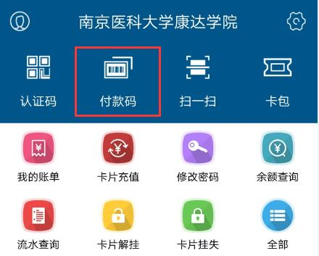
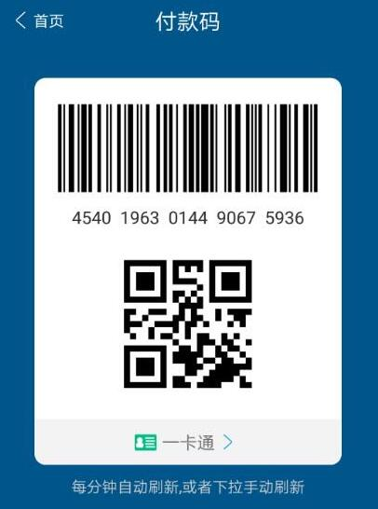

2）正扫：打开学付宝的“扫一扫”功能模块，扫描刷卡机屏幕上的二维码，待APP识别付款码后，持卡人输入消费金额，完成支付。
